Les personnalités de l'Informatique

Tommy Flowers

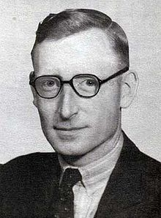

L'invention du colossus computer
À partir de 1935, il s'intéresse à l'utilisation de l'électronique pour les centraux téléphoniques. En 1939, il est convaincu qu'un système entièrement électronique est possible. Cette expérience en électronique de commutation s'avère cruciale pour la conception de son ordinateur pendant la Seconde Guerre mondiale.

La seconde guerre mondiale
Flowers décrit la conception et la construction de ces ordinateurs.Dix Colossus furent achevés et utilisés pendant la Seconde Guerre mondiale dans les efforts de décodage britanniques, et un onzième était prêt à être mis en service à la fin de la guerre. Tous, sauf deux, furent démantelés à la fin de la guerre. « Les deux autres furent transférés dans un service de renseignement britannique , le GCHQ à Cheltenham, dans le Gloucestershire, où ils ont peut-être joué un rôle important dans les opérations de décryptage de la guerre froide ».Ils furent finalement mis hors service en 1959 et 1960.

En savoir plus:
- La page Wikipédia sur Tommy Flowers:
https://en.wikipedia.org/wiki/Tommy_Flowers?oldid=354758680

- Le site du colossus computer( en français) : https://en.wikipedia.org/wiki/Colossus_computer

